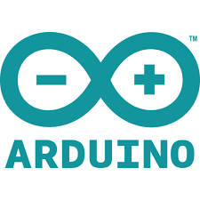

إعدادية الكساسبة

**تربية تكنولوجية**

**7أساسي**

**السنة الدراسية 2021-2022**

**الدرس: برمجة لوحات التحكم**

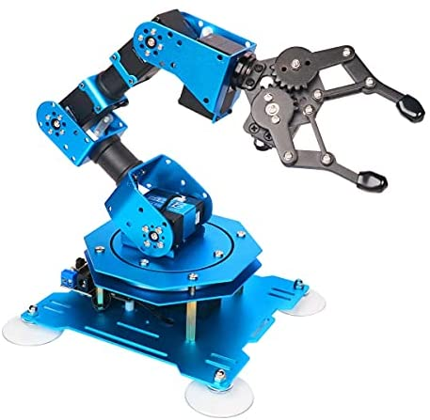**التعليمة 1:أ-** اربط الأجهزة التقنية التالية بعناصر التحكم المناسبة لها ثم اتمم الاستنتاج

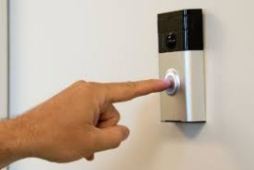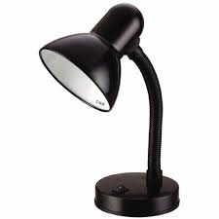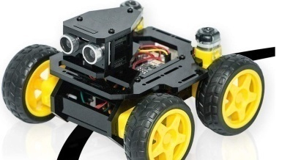

**اللوحة المبرمجة**

**زر ظاغط**

**قاطع**

التحكم في جهاز تقني يكون بصفة مباشرة باستعمال...........................او بصفة الية باستعمال..........................

ب-اتمم تعريف اللوحة المبرمجة مستعينا بالعبارات التالية:الحاسوب-التحكم-قابلة للبرمجة

اللوحة المبرمجة هي لوحة الكترونية............................عن طريق برمجية منصبة على جهاز...................

تمكن المستعمل من ................بصفة آلية و دقيقة في جهاز تقني مثل التحكم الآلي في إضاءة صمامات مشعة او فوانيس بوقت محدد أو التحكم في الحركات المنجزة لأجهزة الروبوتات...

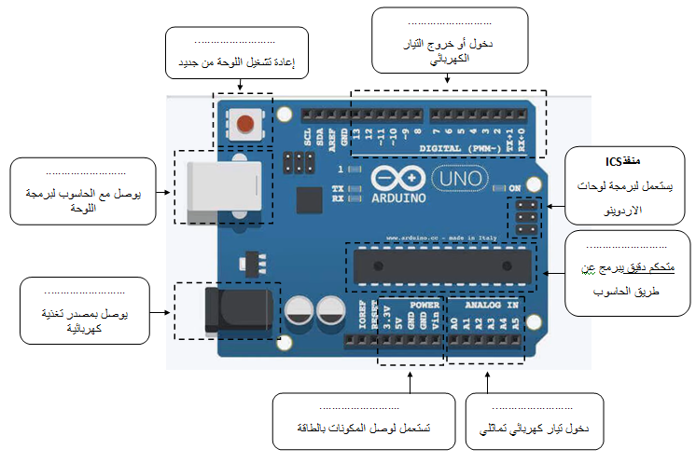**التعليمة 2**:تأمل لوحة الارديونو وأتعرف على عناصرها في الرسم الموالي

**ملاحظة:**عند استعمال اللوحة المبرمجة أحيانا نحتاج للوحة التجارب التي تسهل علينا انجاز دارات الكترونية بأقل عدد ممكن من أسلاك الربط بين مختلف مكونات الدارة فهي عبارة عن مجموعة أسلاك مركبة على النحو التالي

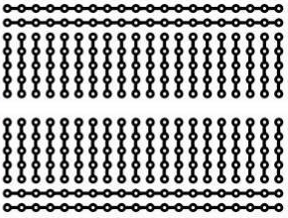

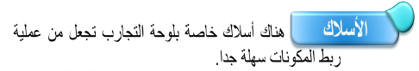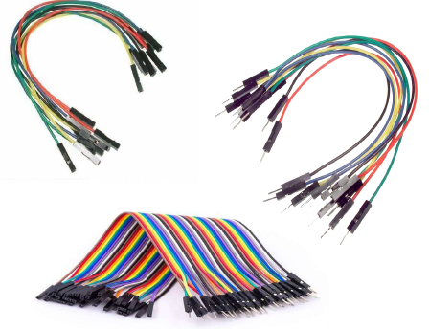

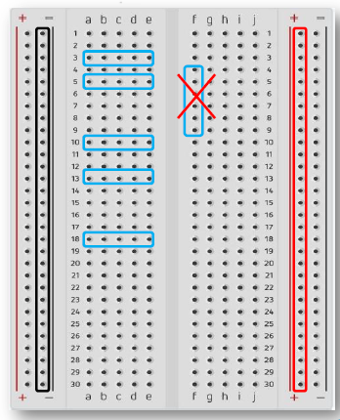

**التعليمة: 3**

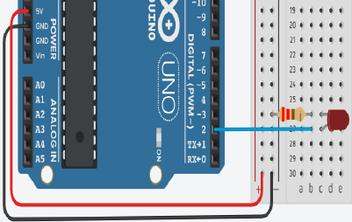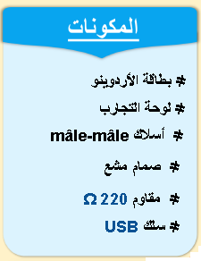أنجز الدارة على لوحة التجارب ثم اربطها بلوحة الاردوينو حسب الصورة الموالية

|  |  |
| --- | --- |
| **منافذ الاردوينو** | **الصمام المشع** |
|  | **أنود(+)** |
|  | **كاتود(-)** |

|  |  |
| --- | --- |
| **رقم المقطع** | **الأوامــــــــــــــــــــــــــــــــــــــــــــــــــــــــــــــــــــــــــــــــــــــــــــــــــر** |
| ............... | تعيين دبوس رقمي 2 الإخراج كما مرتفع |
| ............... | تعيين دبوس رقمي 2 الإخراج كما منخفض |
| ............... | إلى الأبد |
| ............... | عندما يبدأ اردوينو اونو |
| ............... | انتظر حتى 1 ثانية |



**mBlock**

**برمجة لوحة الاردوينو اونو:كتابة البرنامج باعتماد برمجية**

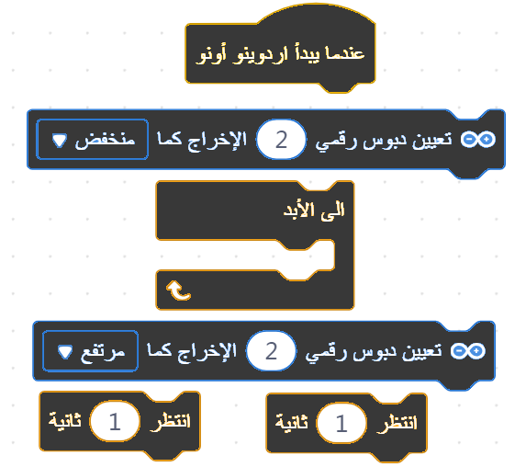 **كود البرمجة المقاطع**

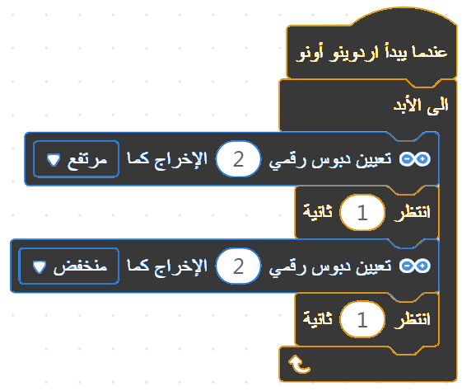

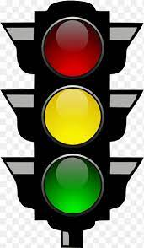 **التعليمة: 4 برمجة أضواء مفترق الطريق**

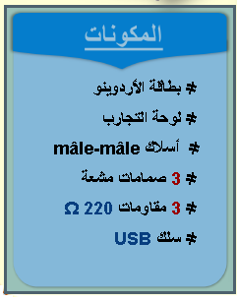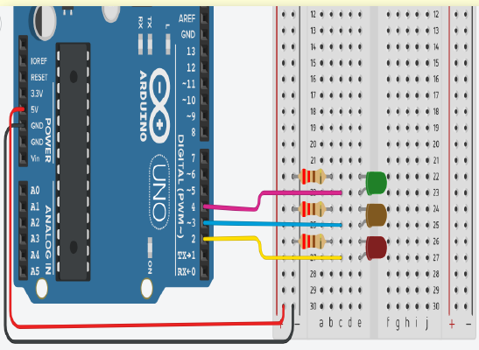**1.**أكمل ربط عناصر الدارة المبرمجة عن طريق الأردونيو اونو

**أخضر**

**برتقالي**

أ**حمر**

|  |  |  |
| --- | --- | --- |
| ا**لمنافذ** | **الطرف (+) انود** | **الطرف (-)**  **كاتود** |
| **الأحمر** | ....... | **GND** |
| **البرتقالي** | ....... | **GND** |
| **الأخضر** | ....... | **GND** |

**mBlock**

**2**.استنادا على المعطيات المتوفرة بالجداول التالية.قم ببرمجة لوحة الاردوينو اونو باعتماد برمجية

|  |  |  |  |  |
| --- | --- | --- | --- | --- |
| **توقيت المرحلة** | **الصمام الأخضر** | **الصمام الأحمر** | **الصمام البرتقالي** | **المرحلة** |
| **2ث** | **0** | **0** | **1** | **1** |
| **3ث** | **0** | **1** | **0** | **2** |
| **1ث** | **0** | **0** | **1** | **3** |
| **4ث** | **1** | **0** | **0** | **4** |

